Nota de Prensa N° 003-2020
SUNAT: RECAUDACIÓN TRIBUTARIA CONSOLIDÓ SU RECUPERACIÓN Y CRECIÓ 3,7% EL 2019
- Se recaudaron S/ 110 768 millones netos que representan S/ 6 178 millones adicionales con respecto al año anterior.
- La presión tributaria creció por segundo año consecutivo y alcanzó el 14,4% del PBI nacional.

Resultados de la recaudación del 2019
- En el 2019, se recaudaron S/ 110 768 millones de ingresos tributarios del Gobierno Central (descontando las devoluciones de impuestos) y superando en casi S/ 300 millones la recaudación proyectada de acuerdo al Marco Macroeconómico Multianual (MMM) publicado en agosto último.
- Dicho importe representa S/ 6 178 millones más que el 2018 y equivale a un crecimiento de 3,7%.
Este resultado positivo consolida la tendencia a la recuperación de la recaudación tributaria, luego de las contracciones experimentadas entre 2015 y 2017. Asimismo, el incremento de la recaudación reportado ha sido obtenido aún cuando el crecimiento anual del PBI del año 2019 sería inferior al inicialmente proyectado, lo cual refleja la importacia de las acciones orientadas a la mejora del cumplimiento llevadas a cabo por la SUNAT durante el año.
- La presión tributaria del 2019 alcanzaría 14,4%. Dicho nivel representa un incremento de 0,3 pp. respecto de la presión registrada el 2018, manteniéndose la tendencia de recuperación observada ese año.

Principales resultados por tributos
- En lo que respecta al Impuesto a la Renta, se recaudaron S/ 44 015 millones durante el 2019, importe que significó un incremento de 3,5% y S/ 2 417 millones de recaudación adicional con respecto al año previo.
Ese incremento se debe a los mayores pagos en la Segunda Categoría (33,2%), No Domiciliados (13,7%) y Quinta Categoría (4,3%); rubros en los que se registraron importantes pagos extraordinarios a lo largo del año, producto de las acciones de SUNAT y de la venta de activos por montos significativos por parte de los contribuyentes.
- En cuanto a los pagos a cuenta del Régimen General (RG) y el Régimen Mype Tributario del Impuesto a la Renta de la Tercera Categoría, en el año 2019 se recaudaron S/ 19 088 millones, lo que permitió obtener un crecimiento de 0,5% en la recaudación anual.
Este crecimiento se debe a la aplicación de mayores coeficientes para la determinación de los pagos mensuales, a la reducción de los saldos a favor de los contribuyentes y a los mayores ingresos obtenidos en sectores como intermediación financiera y generación de energía eléctrica y agua. Dichos aspectos permitieron contrarrestar los menores pagos recibidos del sector minería e hidrocarburos, asociados a las menores cotizaciones internacionales, menor producción y conflictividad social.
- Por su parte, la Regularización Anual del Impuesto a la Renta pagada en 2019 alcanzó los S/ 6 363 millones, importe que representa una leve contracción de 2.5% con relación al año previo, tal como se explica a continuación:
  - La recaudación por concepto de Regularización recibida en el año 2019 ha sido muy significativa; sin embargo, en 2018 se recibió un importe que constituyó un récord histórico, asociado tanto a la forma en la que se determina el impuesto como a la evolución de la economía.
  - Durante el 2019 se obtuvieron pagos extraordinarios por Regularización muy significativos, que en conjunto alcanzaron los S/ 1 491 millones, producto tanto de acciones de fiscalización y cobranza llevadas a cabo por SUNAT (S/ 790 millones) como por la venta de activos por parte de los contribuyentes.
- La recaudación por el Impuesto General a las Ventas (IGV) alcanzó los S/ 63 505 millones registrando un incremento de 2,5%. Dicho resultado permitió recaudar S/ 2 839 millones más que en el año 2018.
- A nivel de componentes, el IGV interno registró una recaudación de S/ 37 892 millones (5,6%) y el IGV importaciones recaudó S/ 25 613 millones (-1,8%).
El resultado agregado positivo se vio favorecido por las acciones orientadas a la mejora del cumplimiento llevadas a cabo por la SUNAT, por los cambios normativos aplicados tanto en el Sistema de Pagos de Obligaciones Tributarias con el Gobierno Central (SPOT) como en el ISC y por el desempeño de la demanda interna (que habría crecido alrededor de 2,5%); efectos que fueron parcialmente atenuados por la disminución de las importaciones experimentada durante el año, que afectó al componente de origen externo.
La recaudación por concepto de Impuesto Selectivo al Consumo (ISC) sumó S/ 8 216 millones; lo que significó un crecimiento de 17,3% y una mayor recaudación de S/ 1 356 millones respecto del año 2018.
El crecimiento se debe no sólo a la evolución de la actividad económica sino a los cambios en las tasas impositivas aprobados entre mayo del 2018 y junio del 2019 en bienes como combustibles, bebidas, vehículos y cigarrillos.
- Las devoluciones ascendieron a S/ 18 046 millones durante 2019, importe que representó un aumento de 6,5%.
Ese incremento está sustentado, principalmente, en las mayores devoluciones a los exportadores y a los proyectos de inversión acogidos al Régimen de Recuperación Anticipada del IGV (RAIGV). A ello se une la aplicación de las deducciones adicionales de hasta 3 UIT a las personas naturales.
Acciones de la SUNAT en la recuperación de deuda y facilitación del comercio exterior
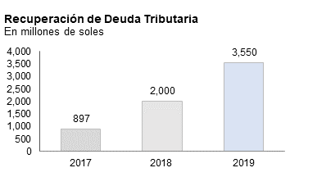
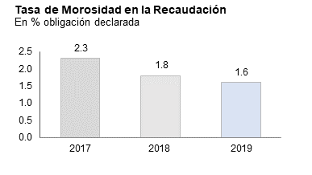
Por el lado de los buenos resultados de las acciones de la SUNAT, la Tasa de Morosidad de los contribuyentes en el Régimen de Tercera Categoría, entendida como los montos dejados de cancelar por los contribuyentes al momento de hacer sus declaraciones mensuales y que son recuperados hasta el último día del mes siguiente de la obligación, cerró en 1,6%, nivel inferior al del 2018. Esto significa que de cada S/ 100 soles declarados, SUNAT logró recuperar S/ 98,4 en el plazo indicado.
Asimismo, en 2019 se evidenció un avance importante en la eficiencia de recuperación de la deuda pues la SUNAT recuperó S/ 3 550 millones que formaban parte del stock proveniente de períodos anteriores, cifra récord superior en S/ 1 550 millones, respecto a los S/ 2 000 millones recuperados durante el 2018.
La recuperación se realiza mediante acciones inductivas, cobranzas de campo y de oficina, los cuales incorporan cada vez más mecanismos basados en el uso intensivo de fuentes de información que permiten ser más precisos y efectivos en las acciones emprendidas por la Administración Tributaria.
Durante el 2019 se recuperaron montos importantes de deuda en litigio, destacando algunos casos emblemáticos del sector telecomunicaciones; además de la recuperación de deuda tributaria de empresas vinculadas al grupo empresarial Odebrecht, mediante el cobro del Fideicomiso de Retención y Reparación – FIRR, aprobado con la Ley 30737.
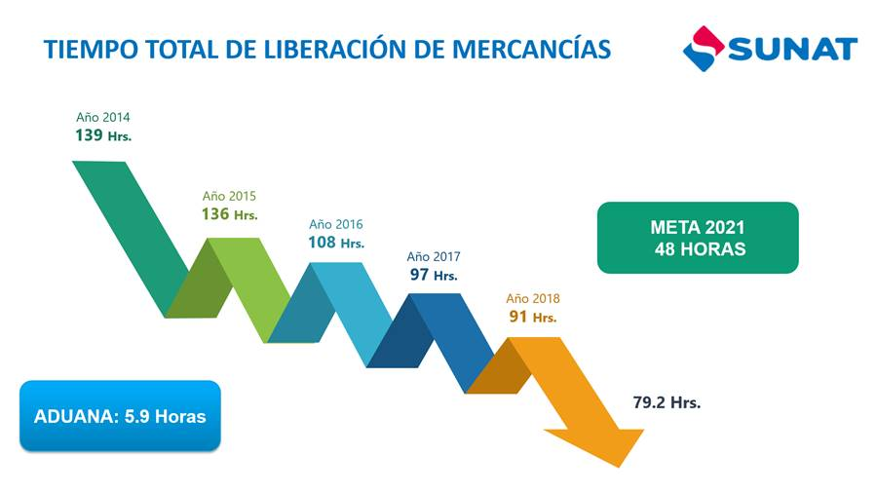
- Finalmente, la facilitación del comercio exterior también contribuyó a dinamizar la actividad económica y la recaudación. A diciembre último el tiempo total de liberación de mercancías importadas disminuyó a 79,2 horas, habiéndose reducido en los últimos 6 años más de 60 horas. Cabe destacar que de estas 79,2 horas solo 5 horas corresponden a la SUNAT, lo que ha permitido mejorar el índice de comercio transfronterizo de Doing Business 2020 en 8 posiciones.
A través del Programa FAST, se vienen implementando modernas aplicaciones informáticas, que contribuyen a la disminución de los tiempos de despacho aduanero basado en la transformación digital, fortaleciendo el intercambio de información con los actores de la cadena de suministros vinculados al Comercio Exterior bajo el modelo de datos estándar de la OMA.
Asimismo, mediante el Programa de Operador Económico Autorizado (OEA) se certificaron 50 empresas, logrando alcanzar un total de 151 operadores acreditados; y en mayo del 2019 se suscribió con la Comunidad Andina el Acuerdo de Reconocimiento Mutuo (ARM), que permite que las validaciones y autorizaciones otorgadas a una empresa OEA sean reconocidas por otros países que forman parte del programa, contando a la fecha con 5 acuerdos vigentes (Corea del Sur, Uruguay, Alianza del Pacífico, EEUU y CAN).

Gerencia de Comunicaciones e Imagen Institucional
Lima, lunes 6 de enero del 2020.

Todas las variaciones porcentuales en este documento se expresan en términos reales, salvo indicación en contrario.
Considera la proyección de PBI publicada por el BCRP en diciembre de 2019.
Proyección del BCRP en su Reporte de Inflación de diciembre 2019.

